Matemáticas Aplicadas 1 – CBS UFV - 2020/21 - RC

**Tema 3. ESPACIOS VECTORIALES**

Videos YouTube

ESPACIOS VECTORIALES

Introducción de esta serie: FUNDAMENTOS DEL ALGEBRA LINEAL

<https://www.youtube.com/watch?v=0Ndnzx6AyaA&list=PLIb_io8a5NB2DddFf-PwvZDCOUNT1GZoA&ab_channel=3Blue1BrownEspa%C3%B1ol>

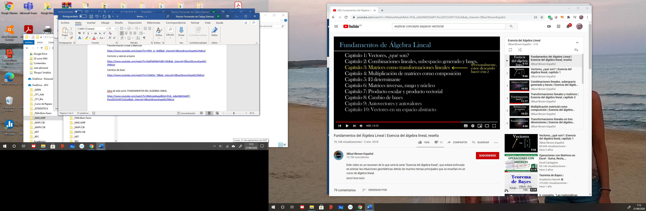

**Videos de cada uno de los temas:**

1.Vectores, ¿qué son?

<https://www.youtube.com/watch?v=wiuEEkP_XuM&list=PLIb_io8a5NB2DddFf-PwvZDCOUNT1GZoA&index=2&ab_channel=3Blue1BrownEspa%C3%B1ol>

2. Combinaciones lineales, SE generado y bases

<https://www.youtube.com/watch?v=RqQqFx4xUjk&ab_channel=3Blue1BrownEspa%C3%B1ol>

3. Matrices como transformaciones lineales

<https://www.youtube.com/watch?v=YJfS4_m_0Z8&ab_channel=3Blue1BrownEspa%C3%B1ol>

4.Multiplicacion matricial como composición

<https://www.youtube.com/watch?v=8f7UUnbLqp0&list=PLIb_io8a5NB2DddFf-PwvZDCOUNT1GZoA&index=5&ab_channel=3Blue1BrownEspa%C3%B1ol>

5. El determinante

<https://www.youtube.com/watch?v=yt3eoYvGel0&list=PLIb_io8a5NB2DddFf-PwvZDCOUNT1GZoA&index=7&ab_channel=3Blue1BrownEspa%C3%B1ol>

6. Matriz inversa, rango y núcleo

<https://www.youtube.com/watch?v=Xt_0OyLdQgI&list=PLIb_io8a5NB2DddFf-PwvZDCOUNT1GZoA&index=8&ab_channel=3Blue1BrownEspa%C3%B1ol>

7. Producto escalar y dualidad

<https://www.youtube.com/watch?v=quYTdFWTN1g&list=PLIb_io8a5NB2DddFf-PwvZDCOUNT1GZoA&index=10&ab_channel=3Blue1BrownEspa%C3%B1ol>

8a Producto vectorial

<https://www.youtube.com/watch?v=2u1YeOyGuAc&list=PLIb_io8a5NB2DddFf-PwvZDCOUNT1GZoA&index=11&ab_channel=3Blue1BrownEspa%C3%B1ol>

9. Cambio de bases

<https://www.youtube.com/watch?v=LYlaRDsi_T8&ab_channel=3Blue1BrownEspa%C3%B1ol>

10. Vectores y valores propios

<https://www.youtube.com/watch?v=Gx0PaWI9eYo&t=34s&ab_channel=3Blue1BrownEspa%C3%B1ol>

11. Vectores en un espacio abstracto

<https://www.youtube.com/watch?v=dZ4oM9bGI1s&list=PLIb_io8a5NB2DddFf-PwvZDCOUNT1GZoA&index=15&ab_channel=3Blue1BrownEspa%C3%B1ol>